Пневмококковая инфекция
Пневмококковая инфекция – группа инфекционных заболеваний человека, вызываемых пневмококком, имеющих всеобщую распространенность, поражающих преимущественно детское население и проявляющиеся разнообразными симптомами.
Возбудитель – пневмококк, является представителем нормальной микрофлоры верхних дыхательных путей.
Восприимчивость человека к пневмококковым инфекциям высокая.
Основной механизм заражения – воздушно-капельный. Инфицирование происходит при чихании, кашле, разговоре с больным человеком.
Возможны семейные вспышки и вспышки в детских коллективах.

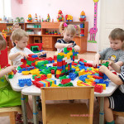
Группы риска заражения:
- Дети до 2-х лет;
- Дети с иммунодефицитом;

Микробы поражают не только легкие, но и другие органы, вызывая инфекционно – воспалительный процесс в глотке, отиты, синуситы, бронхиты, менингиты, воспаление суставов.
Самой частой клинической формой пневмококковой инфекции у детей являются:
- острый средний отит (воспаление среднего уха);
- пневмония (воспаление легких);
- менингит;
Повышенная заболеваемость регистрируется у детей в возрасте до 5 лет.

Но как же защитить совсем маленьких детей?
Защитить ребенка от инфекции можно с помощью прививки. Существует две вакцины для проведения иммунизации: ПРЕВЕНАР 13 и ПНЕВМО 23

ПРЕВЕНАР 13 используется для вакцинации детей с 2-х месяцев до 5 лет, а ПНЕВМО 23 с 2-х лет и старше.
Вакцины не содержат возбудителей, кроме того введение вакцины имеет лечебный эффект в виде санации от пневмококка дыхательных путей и снижения числа носителей пневмококка. Вводятся вакцины по разным схемам в зависимости от возраста. Иммунитет вырабатывается через 10-15 дней после введения и сохраняется в течение 5 лет.

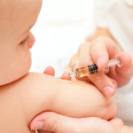
Вакцинопрофилактика у детей младшего возраста препятствует распространению пневмококка
Братьям и сестрам
Другим детям

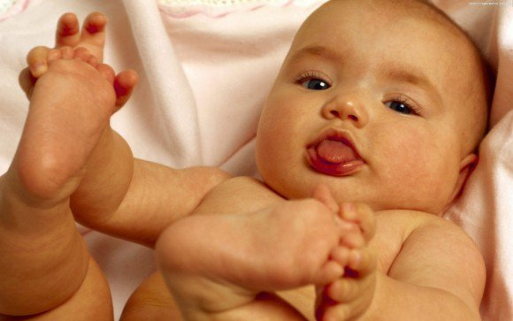
Пожилым людям
Взрослым

Детям старшего возраста

Дедушкам и бабушкам

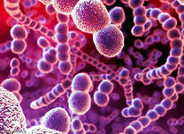

Подготовила: детская консультация
Медицинская сестра Стрелкова С.Ю.
2015год

